KIRON: IL MERCATO DEI MUTUI NEL LAZIO E A ROMA

ITALIA
Nel quarto trimestre del 2024, il mercato dei mutui ipotecari italiano continua con segnali di ripresa significativi. Secondo le indagini condotte da Kìron Partner SpA su dati Banca d’Italia, le famiglie italiane hanno ricevuto finanziamenti per l'acquisto della casa per un totale di 13,93 miliardi di euro, segnando un aumento di quasi il 29% rispetto allo stesso periodo del 2023 (+3.116 milioni di euro). Questo segna il terzo dato consecutivo positivo dal terzo trimestre del 2021, dopo un lungo periodo di contrazioni.

LAZIO E ROMA
“Le famiglie del Lazio - afferma Daniele De Rossi, Responsabile d’Area Kìron Partner SpA - hanno ricevuto finanziamenti per l’acquisto dell’abitazione per 1.672 milioni di euro, rispetto allo stesso trimestre dell’anno precedente in regione si registra una variazione delle erogazioni pari a +35,6%. La provincia di Roma mette a segno un aumento delle erogazioni di 36,4% (IV trim 24 rispetto a IV trim 23), per un totale di 1.489,1 milioni di euro”.

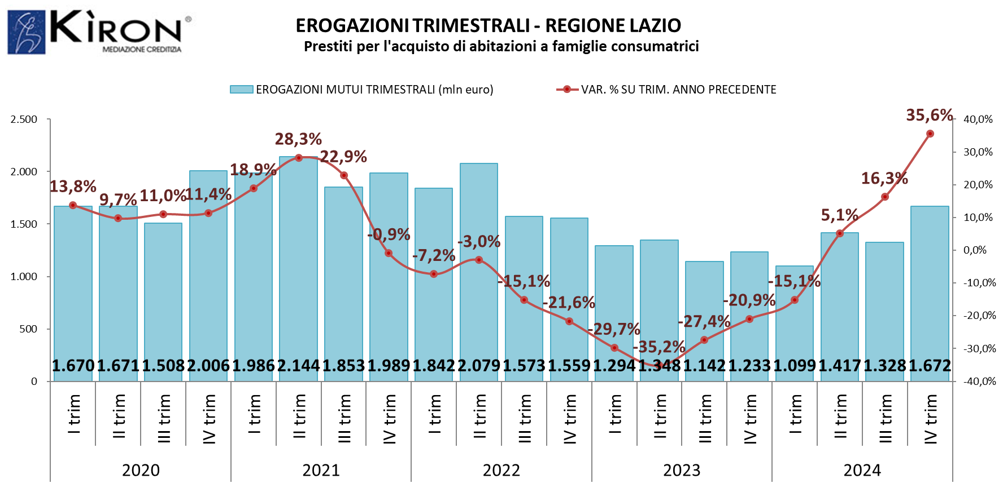

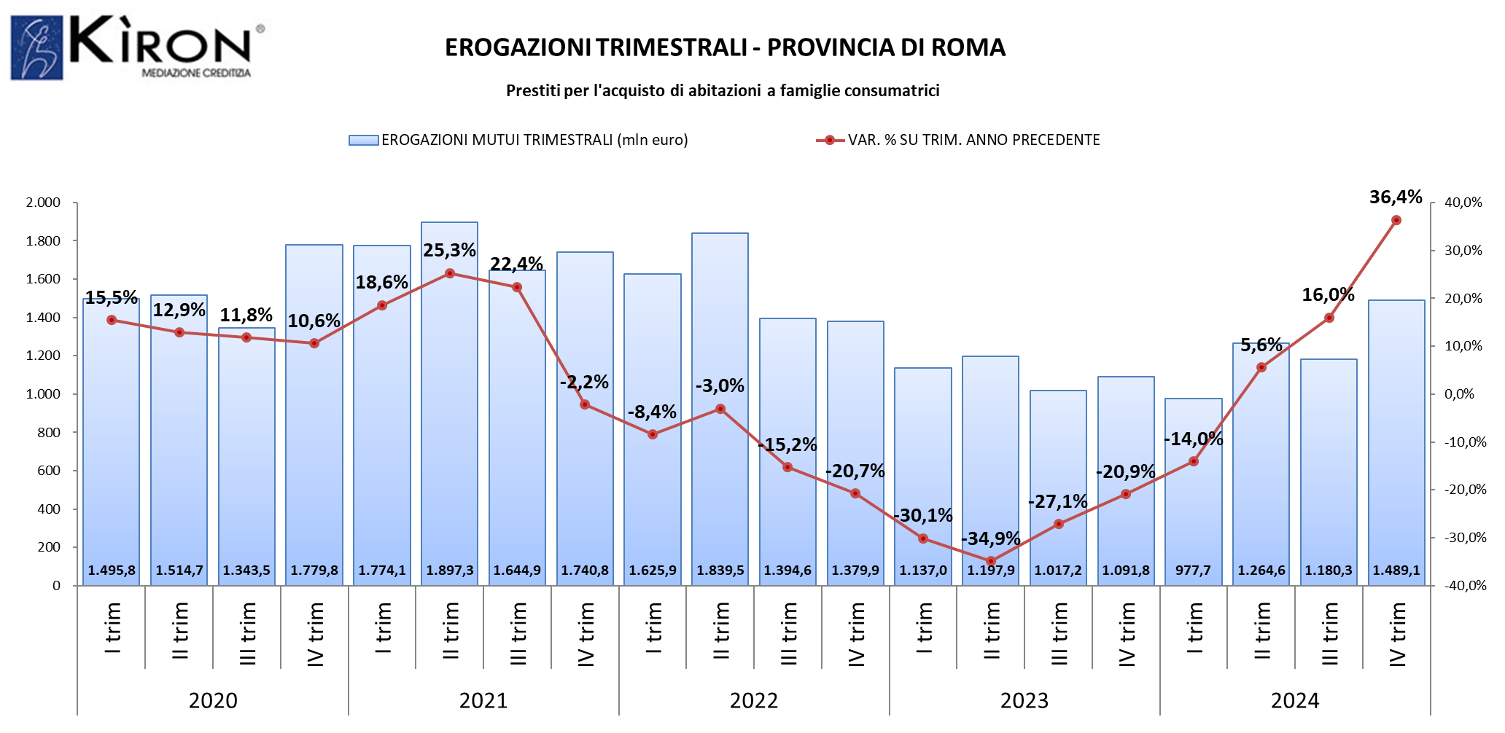
INDICI MUTUO - ROMA
Importo medio
Attraverso l'elaborazione dei dati provenienti dalle agenzie di mediazione creditizia Kìron ed Epicas, Kìron Partner SpA ha analizzato la tendenza rispetto all'importo medio di mutuo erogato.
Nel 2024 a Roma si è registrato un importo medio di mutuo pari a 147.357 euro, in aumento rispetto allo scorso anno, quando il ticket medio ammontava a 127.629 euro.
Durata media
Praticamente stabile la durata media del finanziamento che nel 2024 a Roma è pari a 27 anni, nel 2023 era 26,9 anni.

Tasso
Per quanto riguarda la tipologia di tassi dei mutui erogati, nel II semestre 2024 predomina a Roma il tasso fisso con il 94,3%, valore che nel pari periodo del 2023 rappresentava il 92,5% delle scelte.

Età del mutuatario
Diminuisce l’età media del mutuatario a Roma, che nel II semestre 2024 è di 40,2 anni mentre nel 2023 era di 41,1 anni.

CONCLUSIONI
Nonostante il perdurare di un quadro economico e politico globale instabile, il mercato dei mutui in Italia mostra segnali incoraggianti. Il 2024 si chiude con un volume complessivo di erogazioni di 44,5 miliardi di euro, trainato da una domanda in forte ripresa e da tassi di interesse in ribasso. Ciò significa che nonostante una partenza negativa registrata nel primo trimestre dell’anno, il mutato scenario di riferimento del mercato del credito ha portato notevole interesse verso il mattone sostenuto proprio da un mercato del credito robusto e ricco di opportunità.
Gli scenari futuri dipenderanno in larga misura dalle dinamiche sociopolitiche internazionali e dalle scelte di politica monetaria che la BCE adotterà nei prossimi mesi. In questo contesto l’istituto guidato da Christine Lagarde reciterà un ruolo da protagonista: la prosecuzione di una politica accomodante potrebbe favorire il prosperare dell’attuale tendenza di espansione del credito.
La combinazione di interventi della BCE e le misure nazionali previste dal governo a supporto del mercato immobiliare (come le garanzie CONSAP previste dalla legge finanziaria) potrebbero sostenere l’accesso al credito da parte delle famiglie, ma con un impatto meno significativo rispetto al recente passato. Tassi più bassi agevolano l’acquisto di immobili, ma una stabilizzazione su livelli elevati potrebbe rallentare la ripresa del settore immobiliare. La fiducia dei consumatori e quindi lo scenario sociopolitico interno e internazionale saranno cruciali per mantenere la crescita delle erogazioni.

